任务申请部门 | 京津冀鲁大区 |  | 申请人 |  | 温鑫朝
任务提出时间 | 2019年 7 月 30 日 |  | 要求完成时间 |  | 2019年 8 月3日
客户姓名/职务 | 李想/科长 |  | 联系电话 |  | 13810968563
费用归属 | 合同 |  | 合同名称 |  | 合同名称：北京市环境保护局 环保资金-重点污染源自动监控项目（2018-2020年重点污染源监控运维项目）（04包：污染源监控相关系统数据运维服务）  合同编号：FA18A18（X）  合同期限：2018-01-01至2020-12-31
任务名称 | 自动监控2.0数据到北京市信息中心的数据推送。  1.推送waterOutputHourData数据时报错。  2.手动推送后，将推送SQL改为自动推送后并执行完成。查询不到手动推送时间段的数据。
工作要求 | 1.推送waterOutputHourData数据时报错。提示推送SQL由语法错误  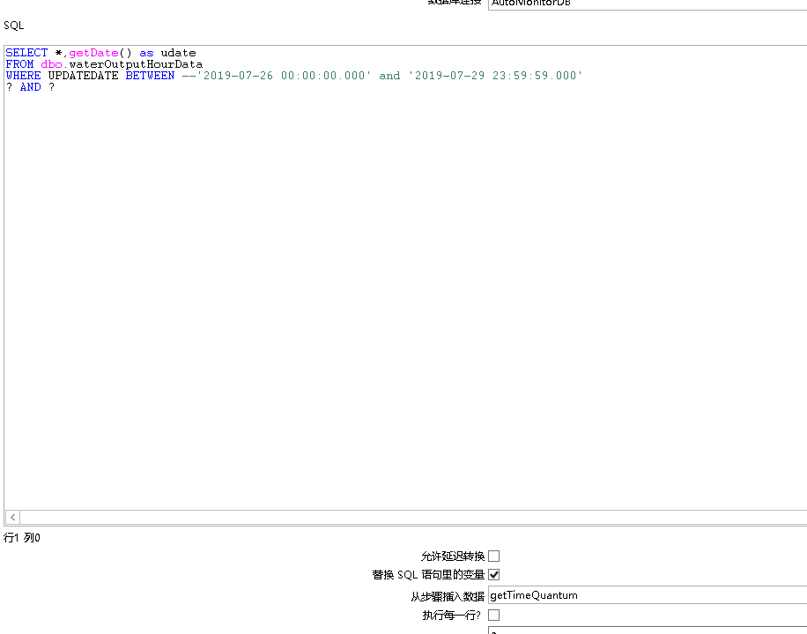  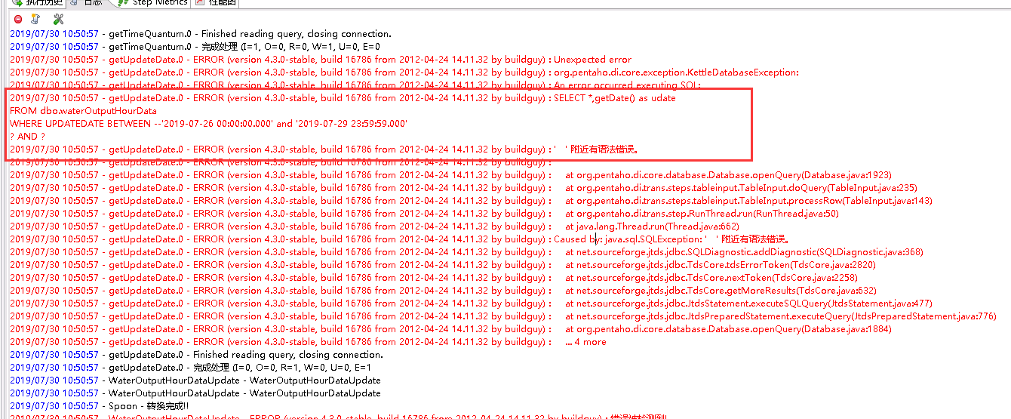  - 手动推送后，可以查询到手动推送时间段的数据。将推送SQL改为自动推送后并执行完成。查询不到手动推送时间段的数据。  手动推送：  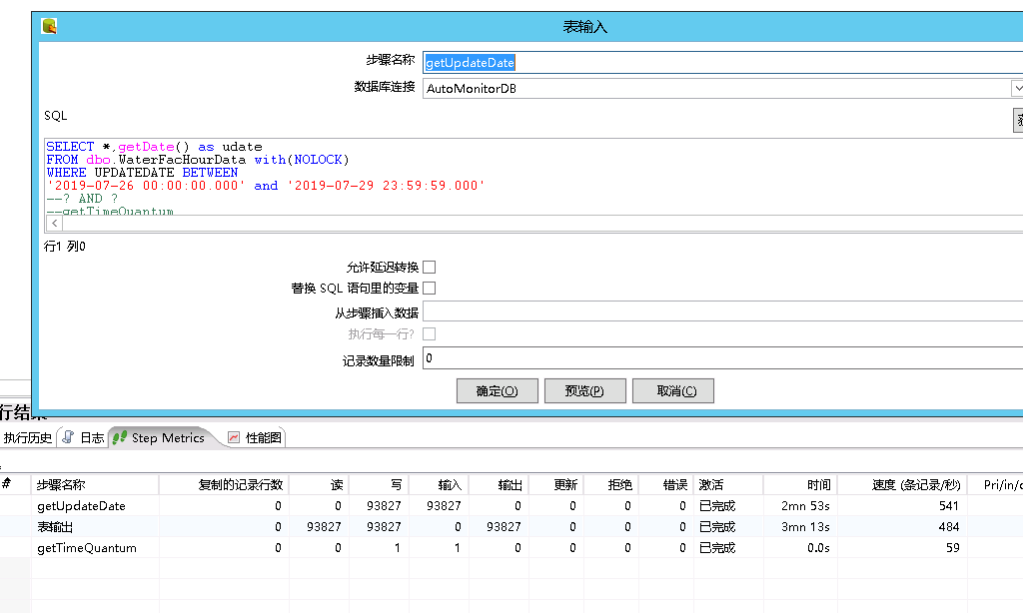  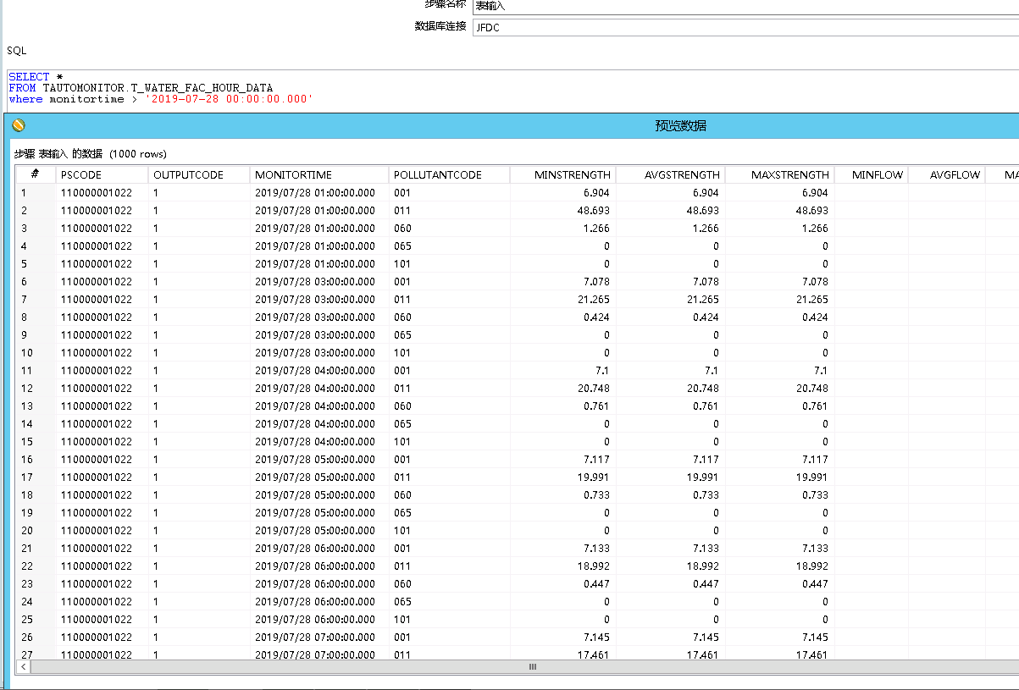  将推送SQL改为自动推送后并执行完成  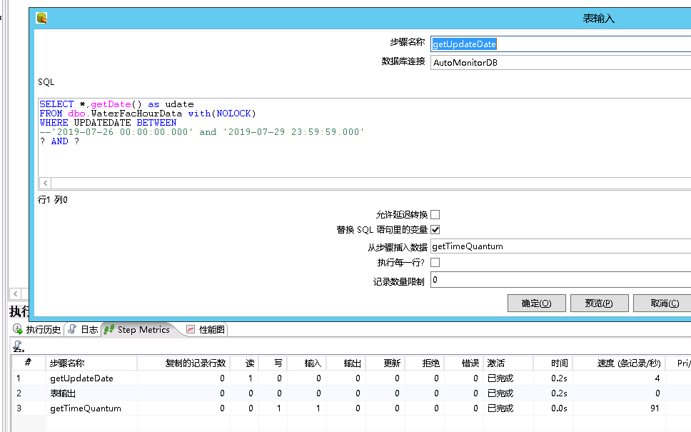  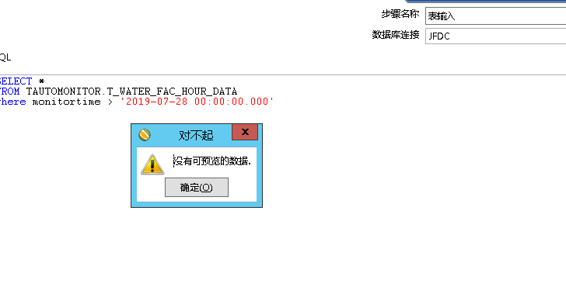  服务器登录方式：堡垒机https://10.17.0.7/index.php  账号zhuhao密码jdctbjyc6  推送数据服务器：10.17.14.8 密码：Passw0rd  申请部门负责人审批：
实施部门  审批 | 签名/时间：
实施人 | 责 | 工作量 |  |  |  | 完成时间 | 年 月 日
完成情况确认 | 实施部门确认： 申请人确认：
满意度评价 | □优秀（5分）□满意（4分）□一般（3分）□较差（2分）□很差（1分）  若任务单实施过程优秀、较差或很差，请给出原因：  签名/时间：
特殊情况说明

